Спецификация
итоговой контрольной работы для обучающихся 6 класса по изобразительному искусству
Назначение КИМ: диагностика уровня достижения предметных результатов по изобразительному искусству за год (итоговый контроль).
Документы, определяющие содержание КИМ.
1.Федеральный государственный образовательный стандарт основного общего образования приказ № 287 от 31 мая 2021 г.
2. ФОП 5-7 классы
3. Рабочая программа по изобразительному искусству
Подходы к отбору содержания, разработке структуры КИМ: соответствие пройденному материалу. Диагностическая работа охватывает содержание учебника Изобразительное искусство, 6 класс/ Ермолинская Е.А., Медкова Е.С., Савенкова Л.Г., Общество с ограниченной ответственностью Издательский центр «ВЕНТАНА-ГРАФ»; Акционерное общество «Издательство «Просвещение»
Структура и критерии оценивания работы : Работа состоит из 3-х частей.
Часть А (основная) состоит из 12 заданий с выбором ответа.
Часть В (основная) состоит из двух заданий, одно из которых запись ответов, а другое – установление соответствия.
Часть С представляет собой практическую работу по созданию пейзажа.
На выполнение зачетной работы по изобразительному искусству даётся 40 минут.
Распределение заданий диагностической работы по содержанию и проверяемым умениям
Работа по изобразительному искусству включает в себя контролируемые элементы содержания следующих разделов: «Виды изобразительного искусства и основы образного языка», «Мир наших вещей. Натюрморт», «Вглядываясь в человека. Портрет», «Человек и пространство в изобразительном искусстве. Пейзаж» .
По каждому разделу предлагаются задания базового и повышенного уровней усвоения учебного материала. В зачете соотношение числа заданий по контролируемым элементам содержания темы определяется учебным временем, отводимым на их изучение в рабочей программой. План, по которому конструируется вариант зачета, обеспечивает диагностику освоения всех содержательных элементов.
Обозначение задания в работе | Проверяемые элементы содержания | Коды проверяемых элементов | Уровень сложности задания | Макс. балл за выполнение задания
А1 | Изобразительное искусство. Семья пространственных искусств. | 1 | Б | 1
А2 | Цвет. Основы цветоведения.цвет в произведениях живописи. | 21 | Б | 1
А3 | Объемные изображения в скульптуре. | 1 | Б | 1
А4 | Изображение предметного мира. Натюрморт. | 2 | Б | 1
А5 | Освещение. Свет и тень. | 10 | Б | 1
А6 | Изображение объема на плоскости и линейная перспектива. | 23 | Б | 1
А7 | Образ человека- главная тема в искусстве. | 25 | Б | 1
А8 | Изображение головы человека в пространстве. | 26 | Б | 1
А9 | Пейзаж — большой мир. | 24 | Б | 1
А10 | Пейзаж настроения. Природа и художник. | 33 | Б | 1
А11 | Жанры в изобразительном искусстве. | 2 | Б | 1
А12 | Портрет в изобразительном искусстве. | 21,29 | Б | 1
Б1 | Художественные материалы. | 27,3 | П | 4
Б2 | Великие портретисты прошлого. | 33 | П | 4
Б3 | Виды и жанры в изобразительном искусстве. | 1,2 | П | 8
С1 | Выразительные возможности изобразительного искусства. Язык и смысл. | 8,18,30 | П | 5

Правильный ответ на каждое задание основной части А оценивается одним баллом. Задание основной части В-1 оценивается 2 баллами, а части В-2 – 6 баллами. Дополнительная часть С оценивается пятью баллами.
Шкала пересчёта первичного балла в школьную отметку

Баллы | Менее 10 | От10 до 16 | От 16 до 23 | От 23 до 25
Отметка | 2 | 3 | 4 | 5

Контрольная работа по изобразительному искусству 6 класс
вариант 1
Часть А (В заданиях предполагается только один правильный ответ)
А1: Какой из этих видов искусств не относится к изобразительным?
А) Скульптура Б) Дизайн В) Живопись Г) Графика
А 2: Основные цвета это –
А) цвета, которые есть в природе
Б) цвета, которые нельзя получить путём смешения красок
В) цвета, которые образуются путём смешения других цветов
А 3: Произведения какого вида искусства имеют трехмерный объём:
А) архитектура, Б)графика, В)скульптура, Г)живопись;
А 4: Жанр изобразительного искусства, который посвящен изображению неодушевленных предметов, размещенных в единой среде и объединенных в группу:
А) натюрморт, Б) пейзаж, В) портрет;
А 5: Светотень - это:
А) отражение света от поверхности одного предмета в затенённой части другого;
Б) тень, уходящая в глубину;
В) способ передачи объёма предмета с помощью теней и света.
А 6: Правила и закономерности изображения предметов и объектов в пространстве.
А) конструкция Б) объем В) перспектива
А 7: Портрет художника или скульптора, выполненный им самим.
А) портрет Б) автопортрет В) скульптура
А 8: Разворот головы персонажа в «профиль» - это:
А) вид спереди; Б) вид сбоку; В) вид пол-оборота.
А 9: Разновидностями какого жанра могут быть: городской, морской, сельский, индустриальный.
А) портрет Б) натюрморт В) пейзаж
А 10: Назовите имя художника.
Его картина «Впечатление. Восходящее солнце» дала название целому художественному направлению - «импрессионизм». Он жил во Франции (1840-1926). Писал преимущественно пейзажи, в которых стремился передать непрерывное изменение освещения. Краски и формы в его картинах как бы вибрируют, почти растворяются.
В Эрмитаже хранятся его работы «Берег реки», «Поле маков» и другие.
А) Огюст Ренуар Б) Клод Моне В) Эдуард Мане
А 11: Вставь пропущенное слово в данное определение.
Портрет, пейзаж, натюрморт - это ... изобразительного искусства.
А) Виды Б) Типы В) Жанры Г) Группы
А 12: Определите, какое из произведений относится к жанру портрета?
А) 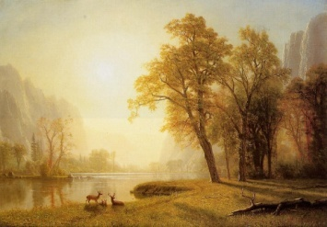 Б) 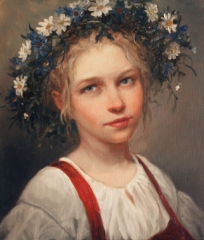 В) 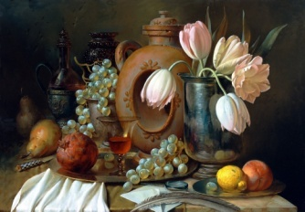
Часть В. (При выполнении части В внимательно читайте условия выполнения заданий)

B 1: Сгруппируй материалы: глина, уголь, пастель, мрамор, металл, карандаш, гипс, сангина. Запишите в нужную строку
Материалы скульптуры:______________________________________________
Графические материалы:______________________________________________
B 2: Соотнесите имя великого портретиста с его произведением, вписав соответствующую букву напротив фамилии.

А) 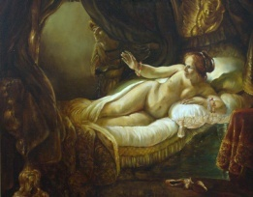 Б) 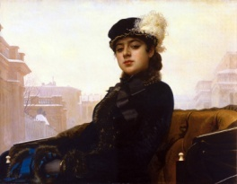 В) 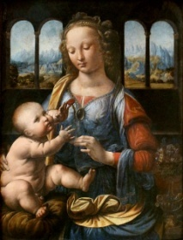Г) 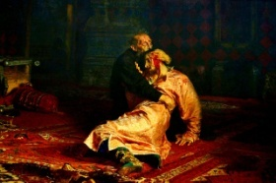
1. И.Крамской
2. Рембрандт
3. И.Репин
4. Леонардо да Винчи
В 3:Заполните таблицу, определив, к каким видам изобразительного искусства относятся данные произведения.
1. Живопись
2. Графика
3. Скульптура
4. Архитектура
5. Декоративно-прикладное
6. Дизайн

А) | 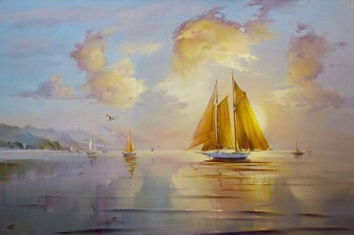 | Б) | 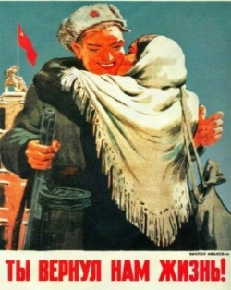 | В) | 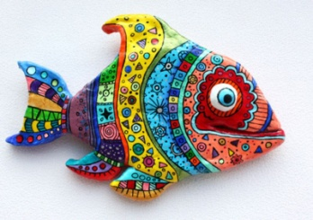
Г) | 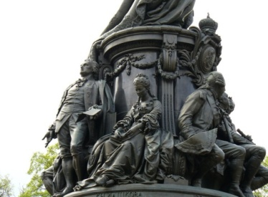 | Д) | 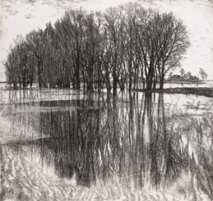 | Е) | 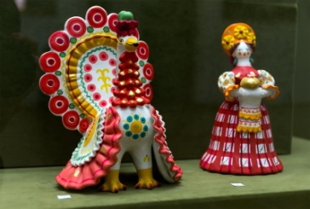
Ж) | 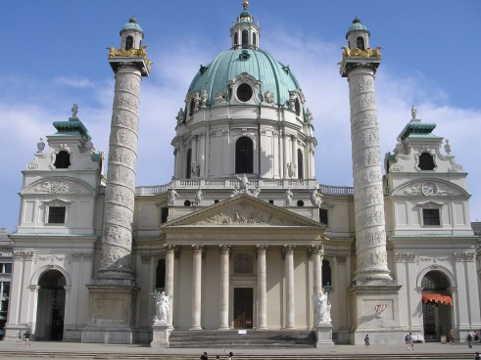 | З) | 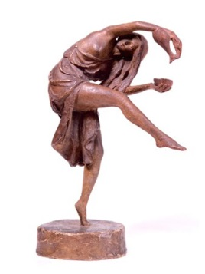 | И) | 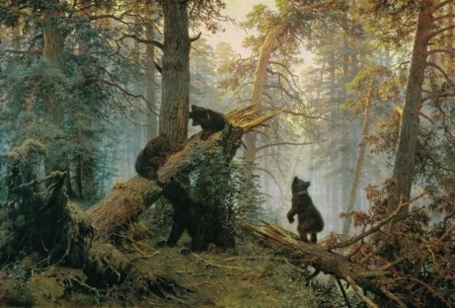
К) | 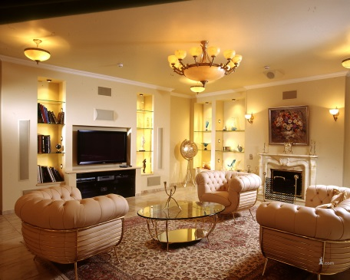 | Л) | 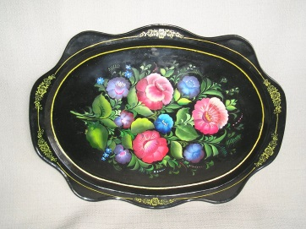 | М) | 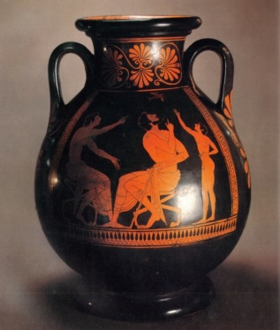
Н) | 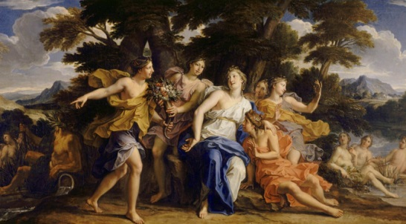 | О) | 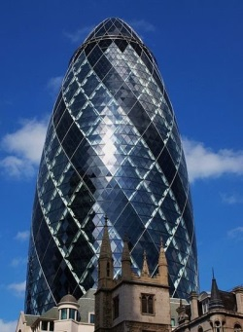 | П) | 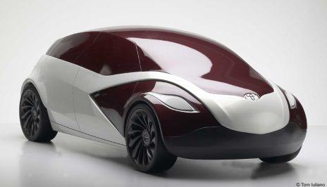

Часть С
С 1: Выполните одно из трех заданий
1) Нарисуй пейзаж в графике. Озаглавь работу.
2) Попробуй создать свой натюрморт, чтобы он рассказал зрителю о тебе
3) Попробуй создать скульптурный портрет литературного героя (по желанию) При оценивании учитывается:
1) Выбор темы, общее настроение работы, ее название
2) Композиция
3) Наличие перспективы, пропорции
4) Проработка деталей
5) Использованная фактура (штрихи, линии, пятна)

Контрольная работа по изобразительному искусству 6 класс
Вариант 2
Часть А (В заданиях предполагается только один правильный ответ)
А1: Какой из этих видов искусств не относится к изобразительным?
А) Скульптура Б) Дизайн В) Живопись Г) Графика
А 2: Дополнительные цвета это –
А) цвета, которые есть в природе
Б) цвета, которые нельзя получить путём смешения красок
В) цвета, которые образуются путём смешения других цветов
А 3: Произведения какого вида искусства имеют трехмерный объём:
А) архитектура, Б)графика, В)скульптура, Г)живопись;
А 4: Жанр изобразительного искусства, который посвящен изображению природы:
А) натюрморт, Б) пейзаж, В) портрет;
А 5: Светотень - это:
А) отражение света от поверхности одного предмета в затенённой части другого;
Б) тень, уходящая в глубину;
В) способ передачи объёма предмета с помощью теней и света.
А 6:Строение предмета - это.
А) конструкция Б) объем В) перспектива
А 7: Как называется вид, пейзажа с изображением моря.
А) лирический Б) марина В) эпический
А 8: Разворот головы персонажа в «профиль» - это:
А) вид спереди; Б) вид сбоку; В) вид пол-оборота.
А 9: Разновидностями какого жанра могут быть батальный, мифологический:
А) портрет Б) исторический В) пейзаж
А 10: Назовите имя художника.
1877—1878 годах этот художник написал четыре портрета ЖанныСамари, каждый из которых и размерами, и композицией, и колоритом существенно отличается от других. Жанна Самари до своего замужества жила недалеко от мастерской Ренуара на улице Фрошо и часто приходила к нему позировать.
Этот портрет Жанны Самарисчитается одним из наиболее импрессионистических портретов во всём творчестве художника. Жанна, одновременно улыбающаяся и задумчивая, изображена в изысканном зелёно-голубом платье на розовом фоне. Актриса опирается подбородком на левую руку, запястье которой обрамлено браслетом. Её рыжеватые волосы чуть разлетаются в разные стороны.
В Эрмитаже хранятся его картины «Девушка с веером», «В саду», «Дама в черном».
А) Огюст Ренуар Б) Клод Моне В) Эдуард Мане
А 11: Вставь пропущенное слово в данное определение.
Скульптура, живопись, графика - это ... изобразительного искусства.
А) Виды Б) Типы В) Жанры Г) Группы
А 12: Определите, какое из произведений относится к жанру натюрморта?
А) Б) В)

Часть В. (При выполнении части В внимательно читайте условия выполнения заданий)
B 1: Сгруппируй материалы: кисть, уголь, пастель, темпера, акварель, карандаш, холст, сангина. Запишите в нужную строку
Материалы живописи:______________________________________________
Графические материалы:______________________________________________
B 2: Соотнесите имя великого портретиста с его произведением, вписав соответствующую букву напротив фамилии.
А) Б) В) Г)
1. И.Крамской
2. Рембрандт
3. И.Репин
4. Леонардо да Винчи

В 3:Заполните таблицу, определив, к каким видам изобразительного искусства относятся данные произведения.
1. Живопись
2. Графика
3. Скульптура
4. Архитектура
5. Декоративно-прикладное
6. Дизайн

А) | 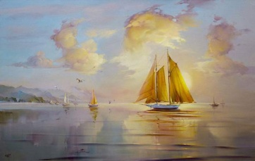 | Б) | 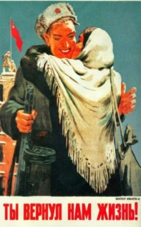 | В)
Г) | 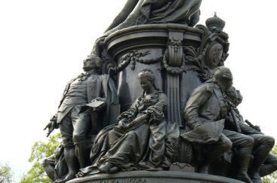 | Д) | 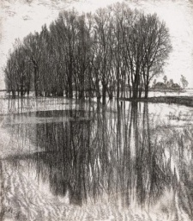 | Е)
Ж) |  | З) |  | И)
К) |  | Л) |  | М)
Н) |  | О) |  | П)
Часть С
С 1: Выполните одно из трех заданий
1)Нарисуй пейзаж в графике. Озаглавь работу.
2) Попробуй создать свой натюрморт, чтобы он рассказал зрителю о тебе
3)Попробуй создать скульптурный портрет литературного героя (по желанию) При оценивании учитывается:
1) Выбор темы, общее настроение работы, ее название
2) Композиция
3) Наличие перспективы, пропорции
4) Проработка деталей
5) Использованная фактура (штрихи, линии, пятна)

Ключ к тестовой работе.

№ задания | I вариант | II вариант
А1 | Б | Б
А2 | Б | В
А3 | В | В
А4 | А | Б
А5 | В | В
А6 | В | А
А7 | Б | Б
А8 | Б | Б
А9 | В | Б
А10 | Б | А
А11 | В | А
А12 | А | В
Б1 | 1.Глина, мрамор, металл, гипс  2.уголь, пастель, карандаш, сангина | 1.Кисть, темпера, акварель, холст.  2.уголь, пастель, карандаш, сангина
Б2 | 1Б 2А 3Г 4В | 1Б 2А 3Г 4В
Б3 | - АИН  - БД  - ГЗ  - ЖО  - ВЕЛМ  - КП | - АИН  - БД  - ГЗ  - ЖО  - ВЕЛМ  - КП

